会议管理系统
产品设计说明书

班级： 软件1203班 姓名： 宋晋锋 学号： 2012005020 组长： 宋晋锋
版本历史
日期 | 版本 | 说明 | 作者

目 录
目录
1. 引言 0
1.1. 编写目的 0
1.2. 术语 0
1.3. 参考资料 0
2. 总体设计 0
2.1. 系统体系结构 0
2.2. 系统功能结构 1
2.3. 系统的关键技术 1
3. 功能模块设计 1
3.1. 用户登录 2
3.2. 会议室管理 3
3.2.1. 会议室添加 3
3.2.2. 会议室修改 4
3.2.3. 会议室查询 5
3.2.4. 会议室删除 5
3.3. 设备管理 6
3.3.1. 设备添加 6
3.3.2. 设备修改 7
3.3.3. 设备查询 8
3.3.4. 设备删除 8
3.4. 会议管理 9
3.4.1. 会议添加 9
3.4.2. 会议查询 10
3.5. 权限管理 11
3.5.1. 权限分配 11
3.5.2. 会议室修改 12
3.5.3. 权限查询 13
3.6. 员工管理 13
3.6.1. 员工信息修改 14
3.6.2. 员工查询 14
3.6.3. 员工删除 15
3.7. 个人信息管理 16
3.7.1. 用户添加 16
3.7.2. 用户修改 17
3.7.3. 用户查询 17
4. 部署设计 18
5. 产品质量设计 18

引言

编写目的
本文档主要针对会议管理系统的使用环境与功能提出具体的要求，同时它还将作为该产品设计与开发的重要参考依据

术语

参考资料
会议管理系统需求调研报告
会议管理系统需求规格说明书

总体设计

系统体系结构
会议管理系统主体部分采用SSH架构，服务器端使用J2EE技术开发。
本软件分为表示层、控制层、业务逻辑层、数据持久层、基础数据库。
表示层提供工作界面，供用录入和查询业务数据，进行初步的数据检验，反馈操作结果。
控制层采用Struts2技术，实现表示层和业务逻辑层的关联及跳转。
业务逻辑层接受表示层的请求，具体处理业务逻辑数据。调用数据持久层接口存贮数据到基础数据库中。
基础数据库存贮业务数据，包括各种业务数据、系统管理数据和历史数据。
整个软件运行在WEB服务中间件环境中。
本系统支持的数据库有：oracle、mysql、Db2等数据库；
本系统支持的中间件容器有：tomcat、websphere、weblogic 等；

系统功能结构
系统包含以下六个模块：会议室管理、设备管理、会议管理、个人信息管理、权限、员工管理。
功能结构图：

会议管理系统

会议室管理
设备管理
会议管理
个人信息管理
员工管理
权限管理

系统的关键技术
本系统采用jsp、struts2+spring+hibernate、jquery等技术

功能模块设计
功能列表：

功能类别 | 描述
用户登录 | 对用户输入的邮箱，密码进行验证，验证通过后，该用户可以使用会议管理系统中自己拥有权限的那部分功能，否则拒绝使用。
会议室管理 | 用户修改，删除，新增或查询会议室数据，系统根据用户的操作，对会议室资料进行更新或显示。
设备管理 | 用户修改，删除，新增或查询设备数据，系统根据用户的操作，对设备资料进行更新或显示
会议管理 | 用户通过此模块进行会议的申请，修改、删除。
会议审批 | 用户通过组合不同条件，对库存进行查询、盘点。
权限管理 | 管理员通过此模块对用户进行权限分配。
角色管理 | 管理员通过此模块进行角色增加、删除、修改；并对用户进行角色分配
用户管理 | 管理员通过此模块进行用户的增加、修改、删除操作。

用户登录
【功能描述】
用户登录系统的操作入口，验证用户的身份。
【操作者】
普通用户
【界面】
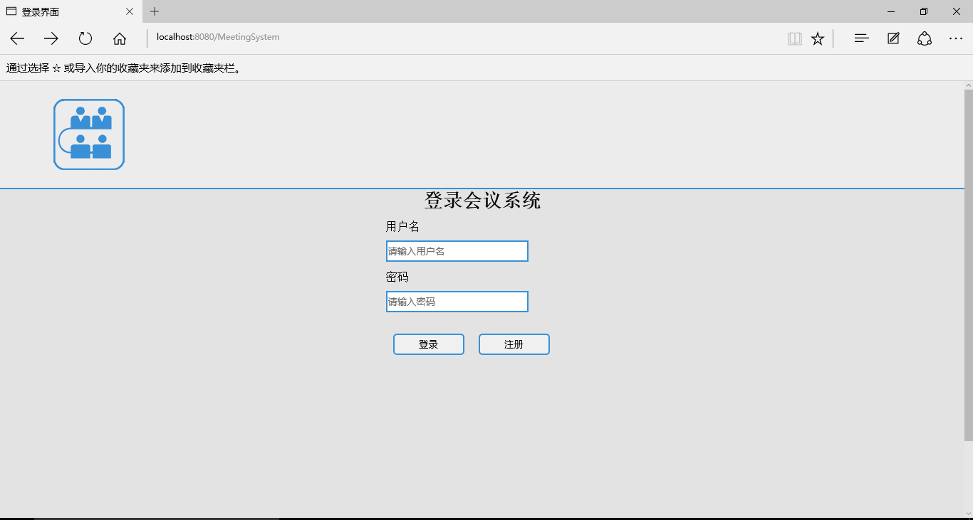
流程图：
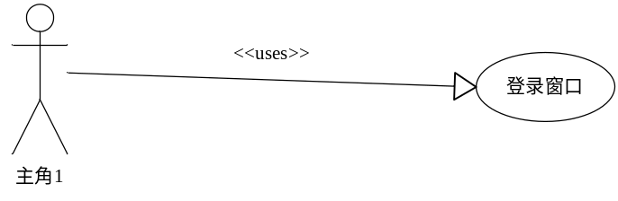
【输入】
用户名、密码
【输出】
用户名、密码正确登录系统主界面，错误重新输入

会议室管理
【功能描述】
对用户输入的邮箱，密码进行验证，验证通过后，该用户可以使用会议管理系统中自己拥有权限的那部分功能，否则拒绝使用。
【操作者】所有员工
流程图：
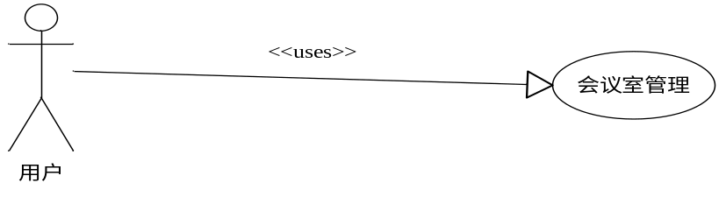

会议室添加
【功能描述】
会议室增加
【操作者】
核心员工
【界面】
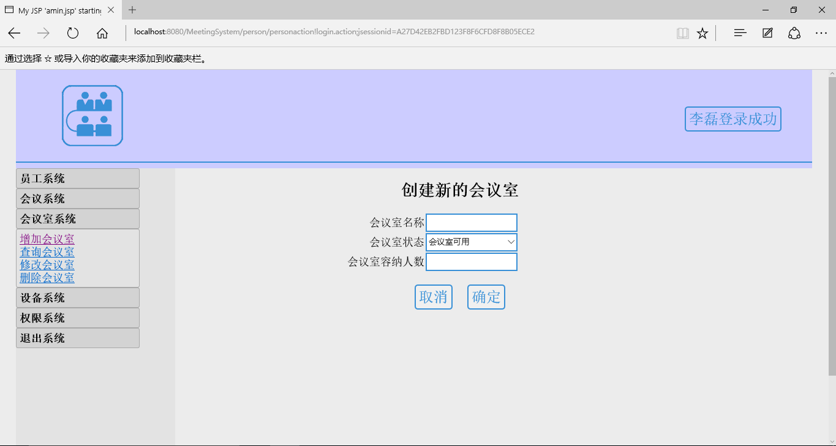
【输入】
会议室信息数据
【输出】
输入信息正确，会议增加成功，否则失败。

会议室修改
【功能描述】
会议室信息修改
【操作者】
核心员工
【界面】
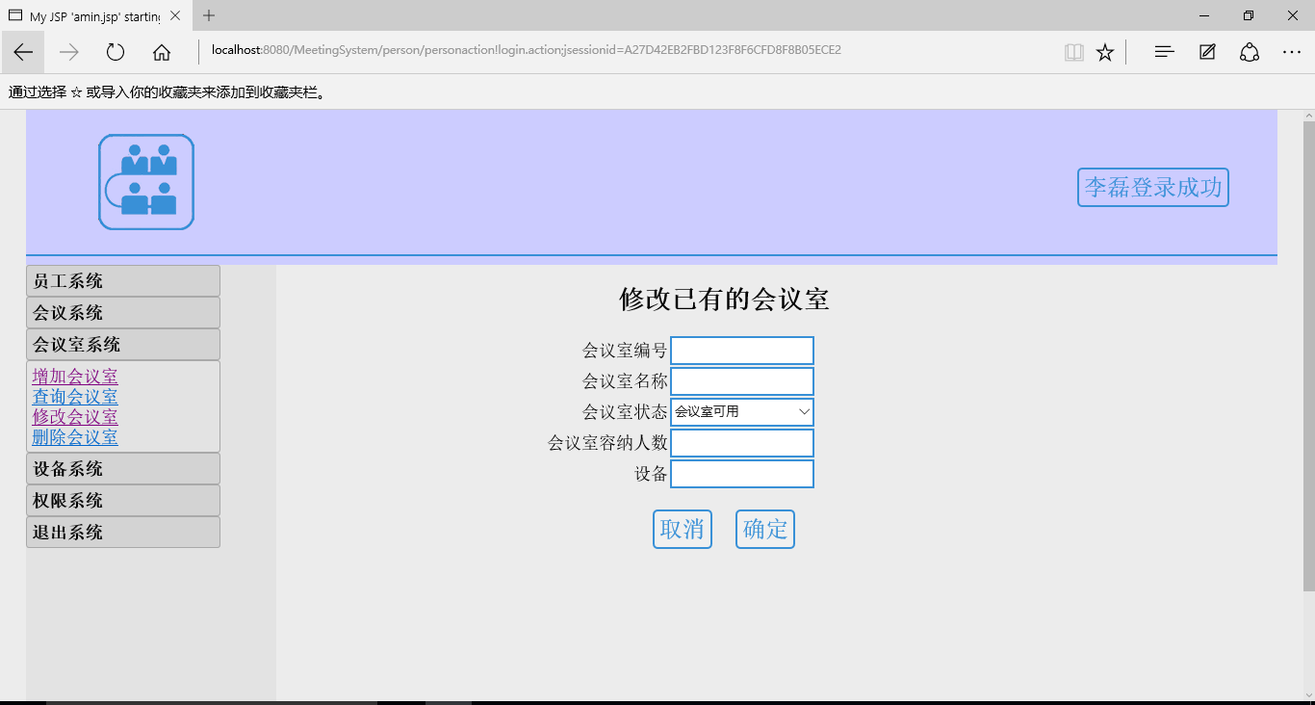
【输入】
会议室信息
【输出】
输入正确，修改成功，否则失败

会议室查询
【功能描述】
会议室查询
【操作者】
核心员工
【界面】
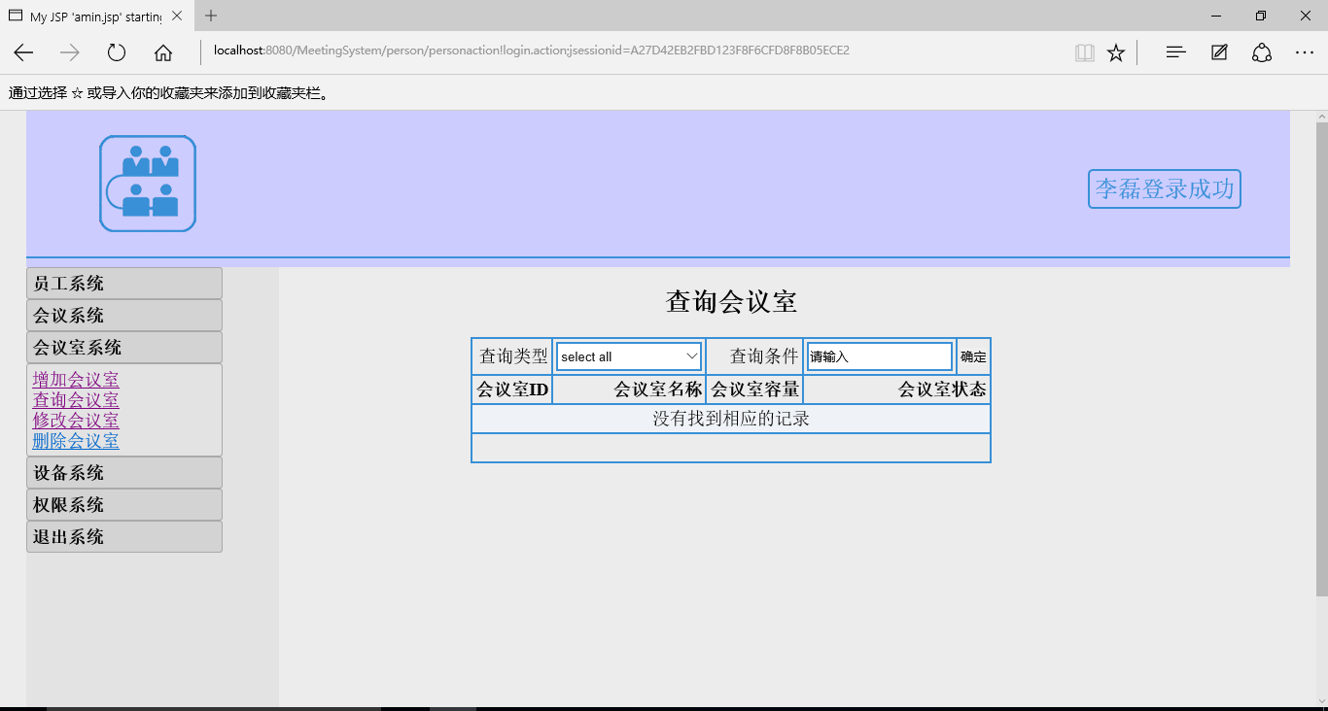
【输入】
查询条件
【输出】
相关查询条件的会议室记录

会议室删除
【功能描述】
删除会议室
【操作者】
管理员
【界面】
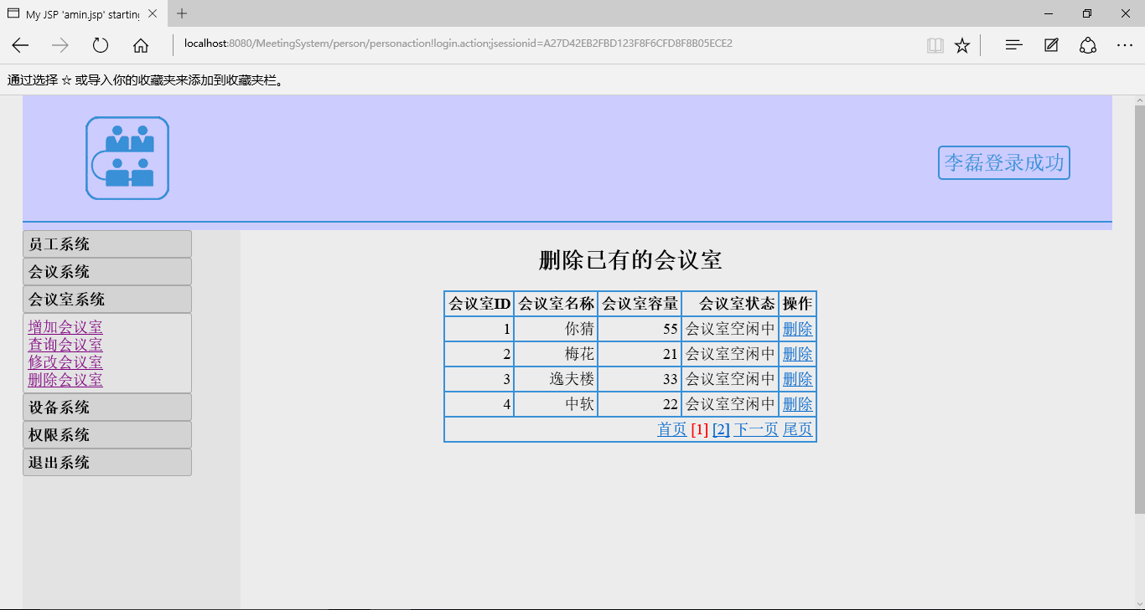
【输出】
删除成功。

设备管理
【功能描述】
用户修改，删除，新增或查询设备数据，系统根据用户的操作，对设备资料进行更新或显示
【操作者】
管理员
流程图：
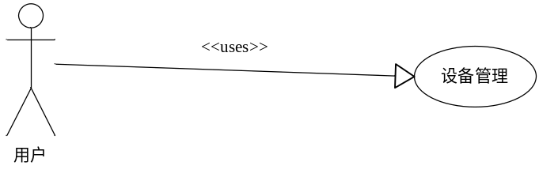

设备添加
【功能描述】
增加设备
【操作者】
管理员
【界面】
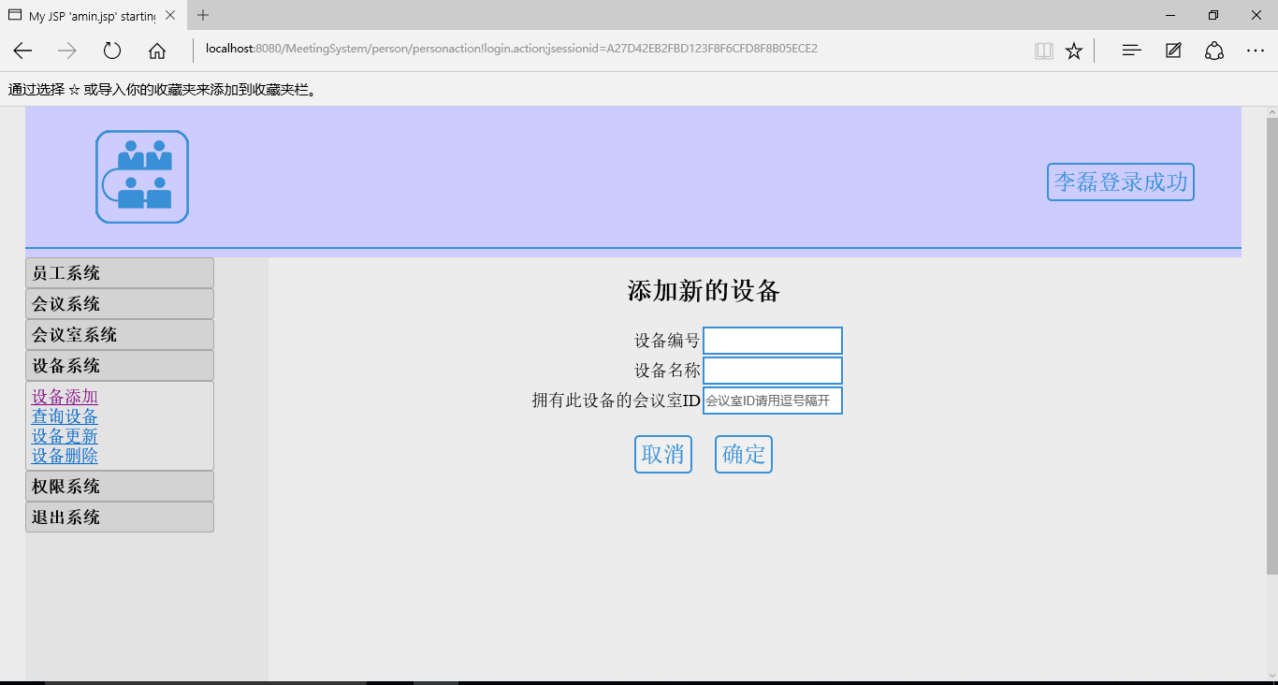
【输入】
设备信息数据
【输出】
输入信息正确，设备增加成功，否则失败。

设备修改
【功能描述】
设备信息修改
【操作者】
管理员
【界面】
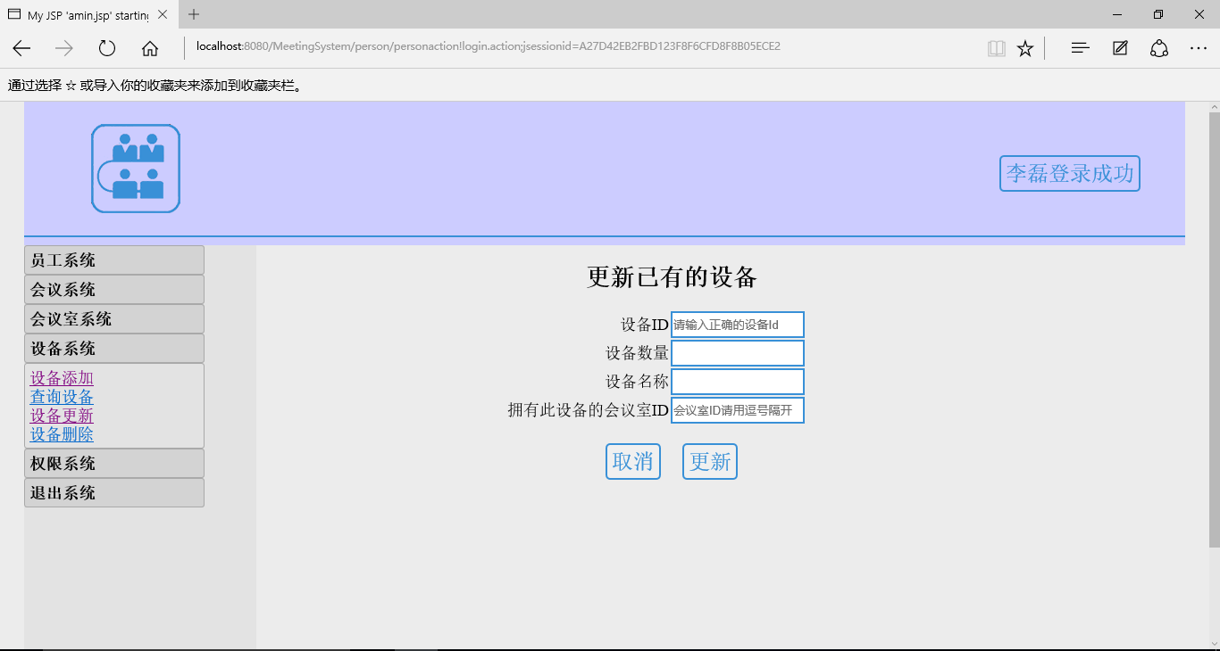
【输入】
设备信息
【输出】
输入正确，修改成功，否则失败

设备查询
【功能描述】
设备查询
【操作者】
管理员
【界面】
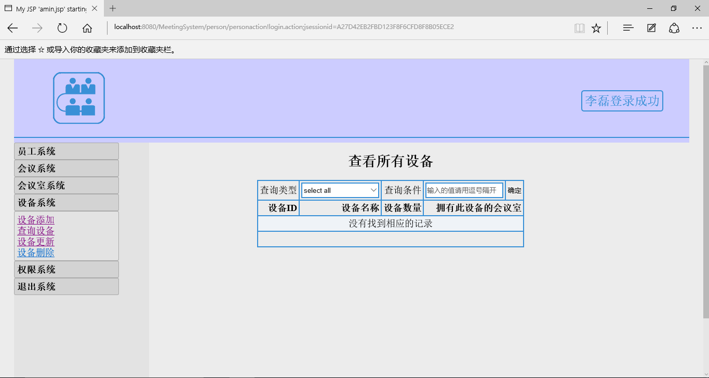
【输入】
查询条件
【输出】
相关查询条件的设备记录

设备删除
【功能描述】
删除设备
【操作者】
管理员
【界面】
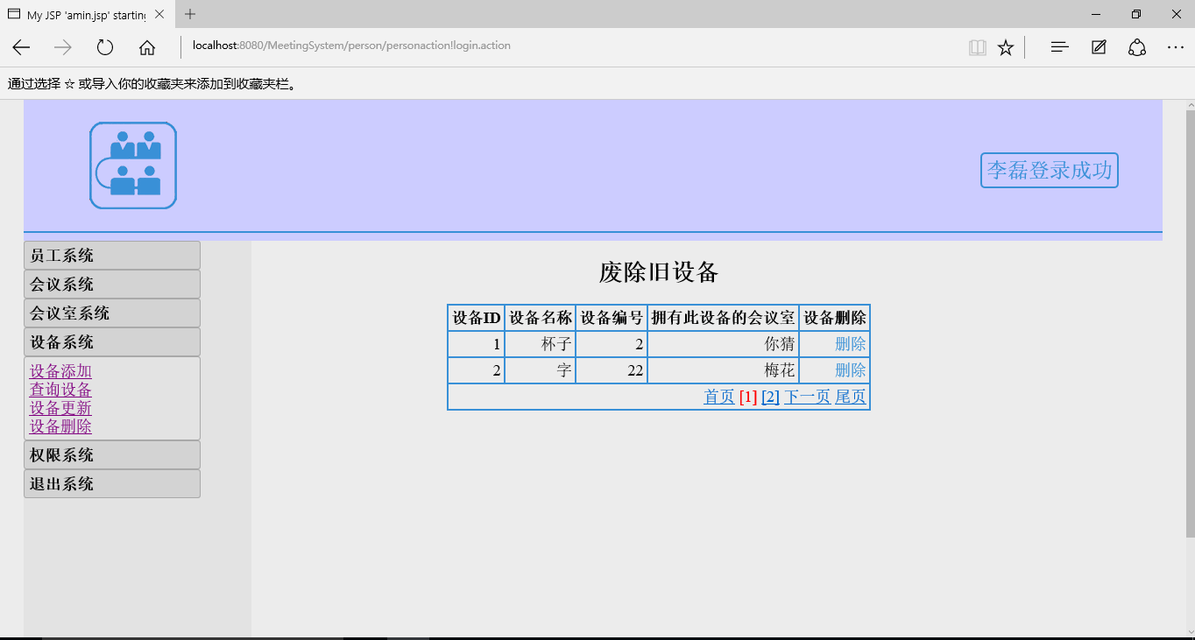
【输出】
删除成功。

会议管理
【功能描述】
会议申请及查询。
【操作者】
核心员工
流程图：
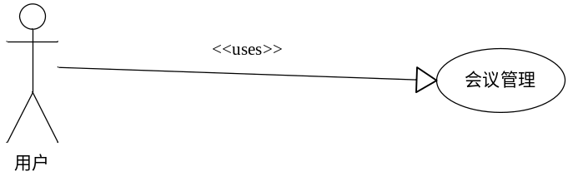

会议添加
【功能描述】
会议申请
【操作者】
核心员工
【界面】
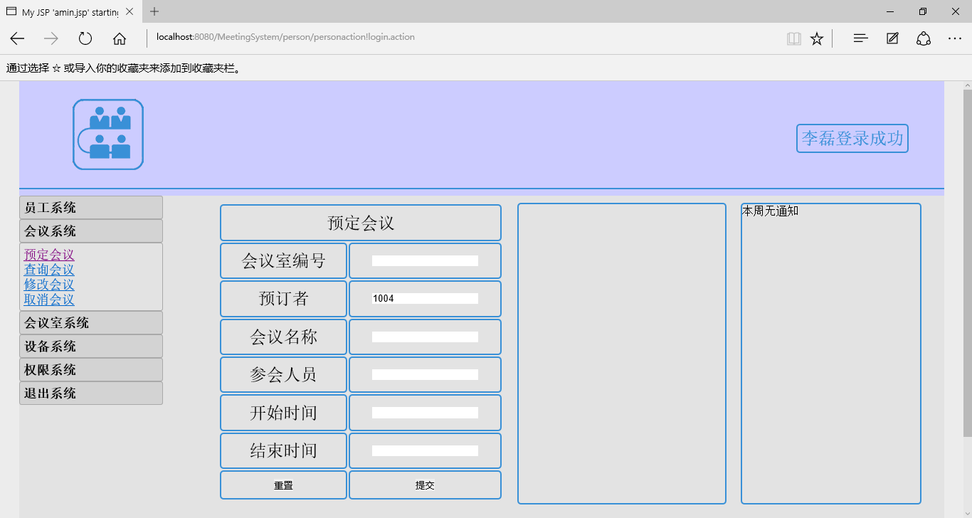
【输入】
会议申请信息数据
【输出】
输入信息正确，会议增加成功，否则失败。

会议查询
【功能描述】
会议查询
【操作者】
核心员工
【界面】
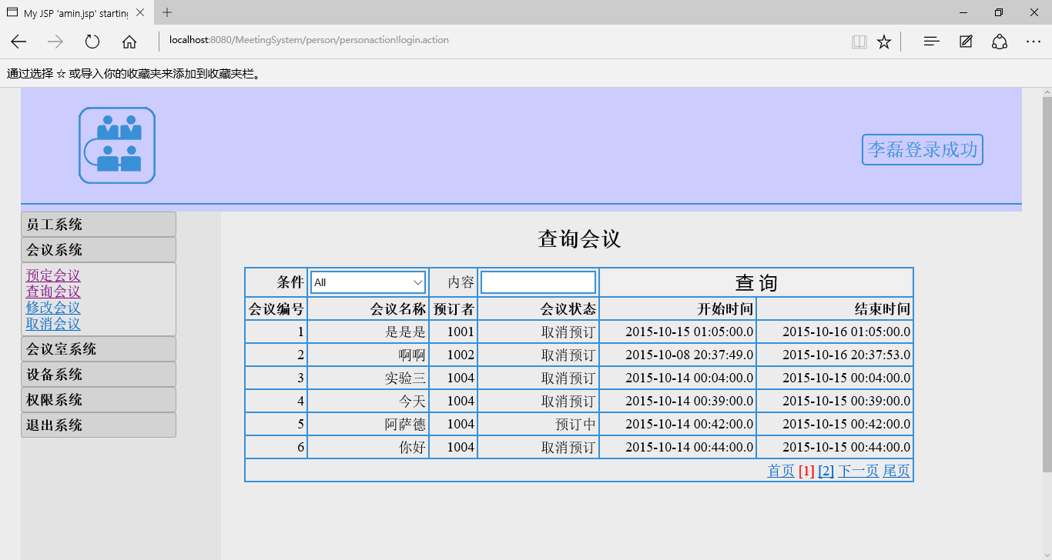
【输入】
查询条件
【输出】
相关查询条件的会议记录

审批通过或失败。

会议室修改
【功能描述】
权限修改
【操作者】
管理员
【界面】
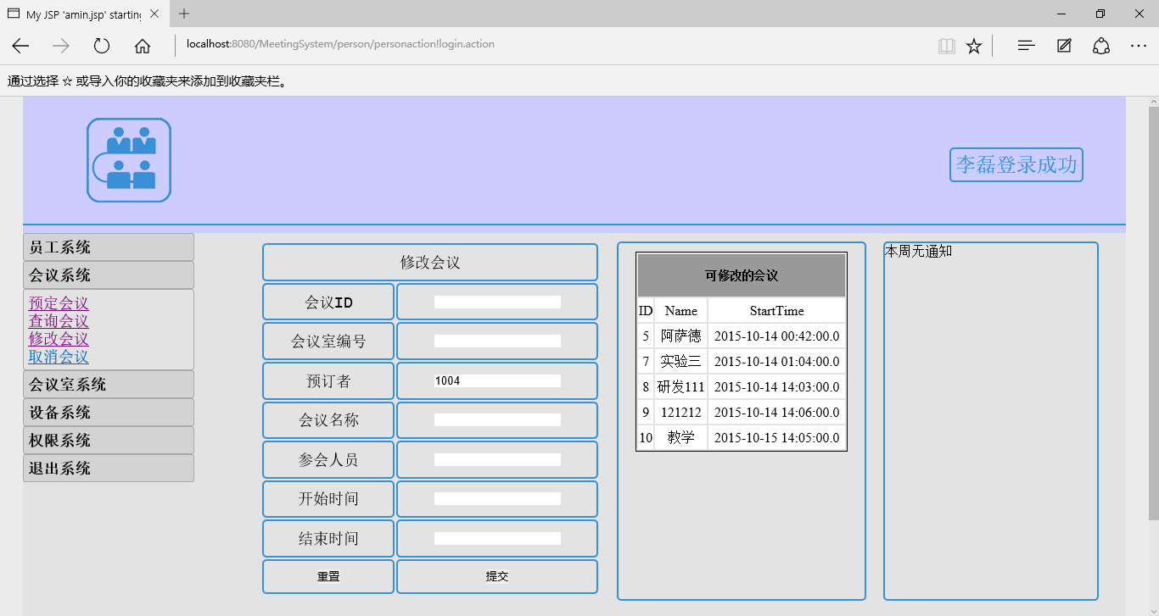
【输入】
权限信息
【输出】
输入正确，修改成功，否则失败

会议室取消
【功能描述】
权限查询
【操作者】
管理员
【界面】
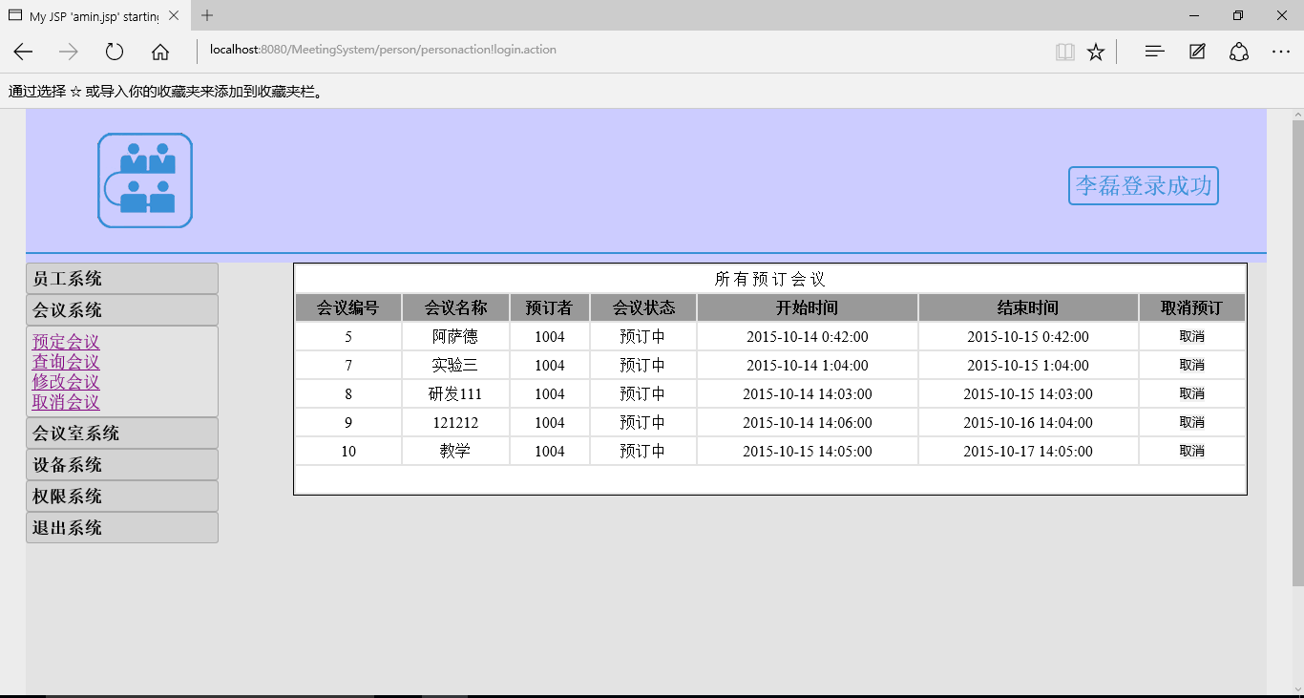
【输入】
查询条件
【输出】
相关查询条件的权限记录

员工管理
【功能描述】
角色增加删除修改，用户分配角色
【操作者】
管理员
流程图：
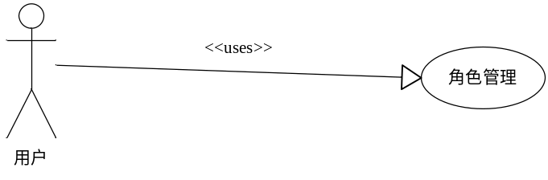

员工信息修改
【功能描述】
员工信息修改
【操作者】
管理员
【界面】
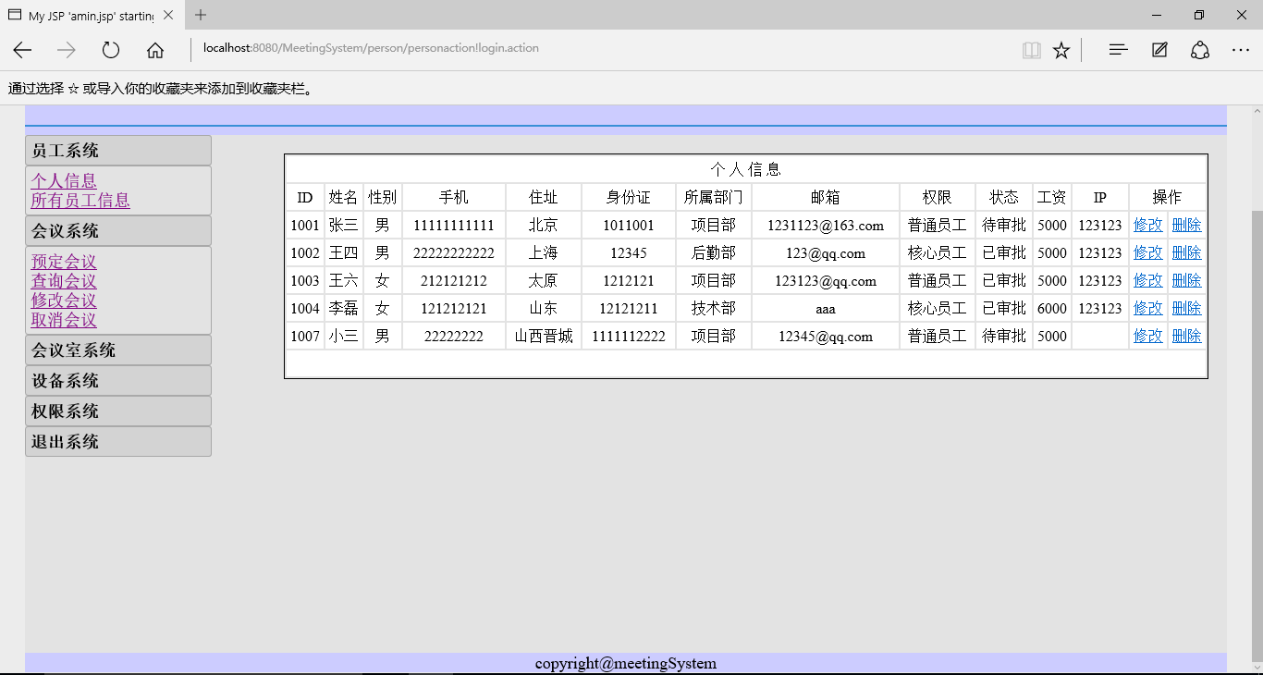
【输入】
角色信息
【输出】
输入正确，修改成功，否则失败

员工查询
【功能描述】
角色查询
【操作者】
管理员
【界面】
【输入】
查询条件
【输出】
相关查询条件的角色记录

员工删除
【功能描述】
删除角色
【操作者】
管理员
【界面】
【输出】
删除成功。

个人信息管理
【功能描述】
管理员对用户进行增加、删除、修改、查询操作。
【操作者】
管理员
流程图：
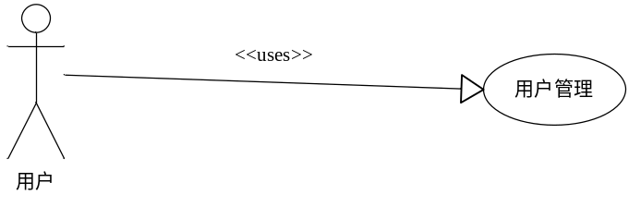

用户添加
【功能描述】
用户增加
【操作者】
普通用户
【界面】
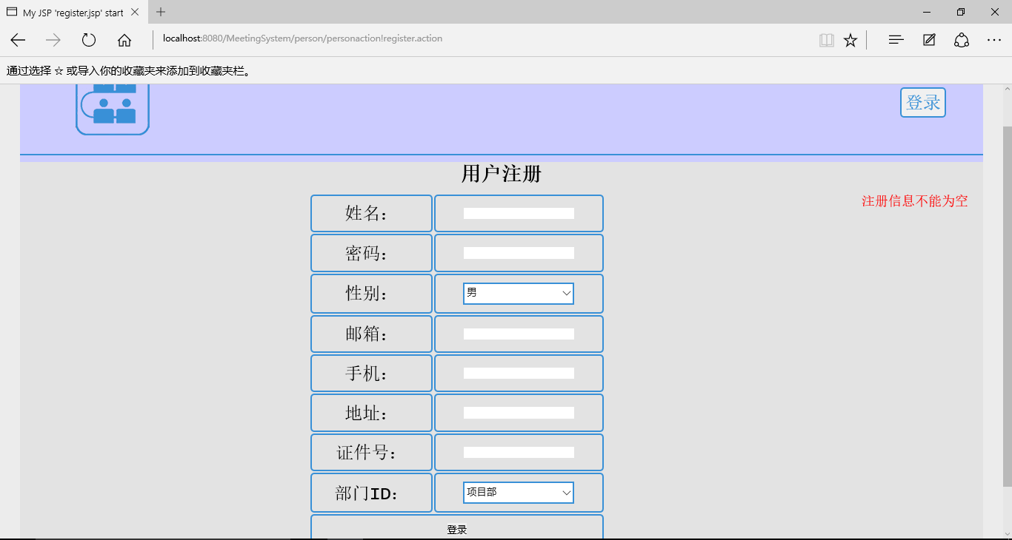
【输入】
用户信息数据
【输出】
输入信息正确，用户增加成功，否则失败。

用户修改
【功能描述】
用户信息修改
【操作者】
普通用户
【界面】
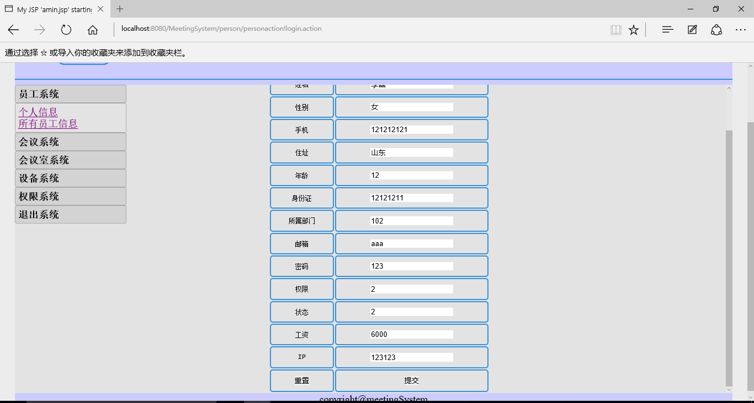
【输入】
用户信息
【输出】
输入正确，修改成功，否则失败

用户查询
【功能描述】
用户查询
【操作者】普通用户
【界面】
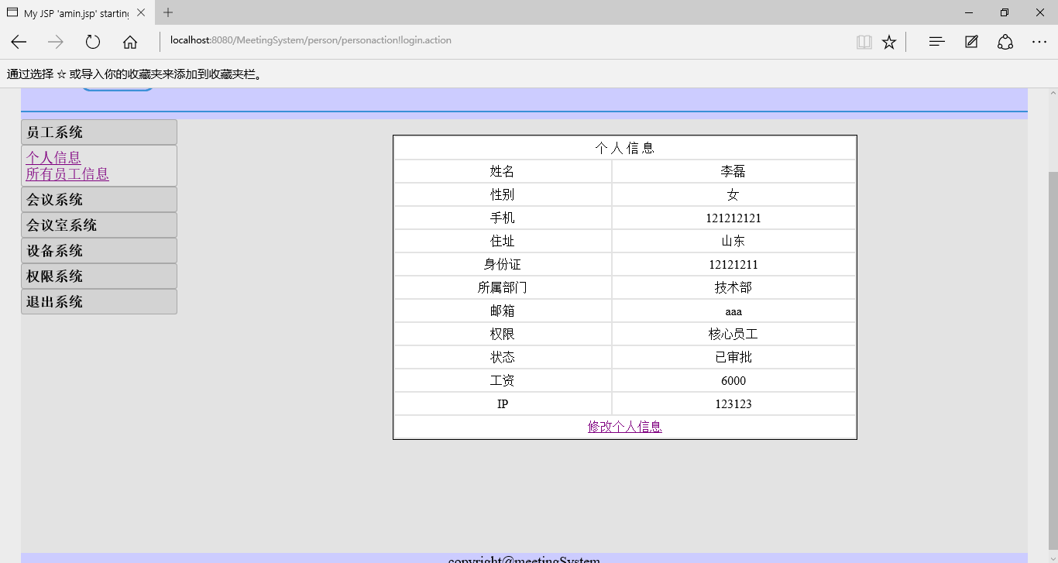

【输入】
查询条件
【输出】
相关查询条件的用户记录

部署设计
需求名称 | 详细要求
硬件要求 | IBM兼容机、Intel Pentium III 800/AMD K7以上处理器、128M以上内存，支持标准网络协议的网卡
系统平台 | Windows2000/WinXP/Win2003 RedHat Linux 9/Fedora系列
运行环境 | .NET

产品质量设计
主要质量属性 | 详细要求
正确性 | 业务错误不允许出现
健壮性 | 能够容纳300人同时访问，服务器端程序应连续工作半年以上
可靠性 | 除电源、硬件、操作系统、服务器管理系统外程序不允许异常退出或崩溃。
性能，效率 | 系统处理业务时间最迟时间小于等于5秒
易用性 | 不用安装，操作简便
清晰性 | 业务流程明确
安全性 | 用户信息保密，操作权限明确
可扩展性 | 可在当前需求基础之上进行功能上的扩展
兼容性 | 可运行在大多数主流的硬件环境中
可移植性 | 可运行在大多数主流的操作平台上

